Działania podjęte w I półroczu 2017/2018

Prace zaliczeniowe:
- Uczniowie w roli scenarzystów, czyli piszemy scenariusz sztuki teatralnej.
- Uczniowie w roli reżyserów, czyli jak wykorzystać znaki teatralne.
- Uczniowie w roli aktorów, czyli scenki teatralne.
- Sprawozdanie z wycieczki.
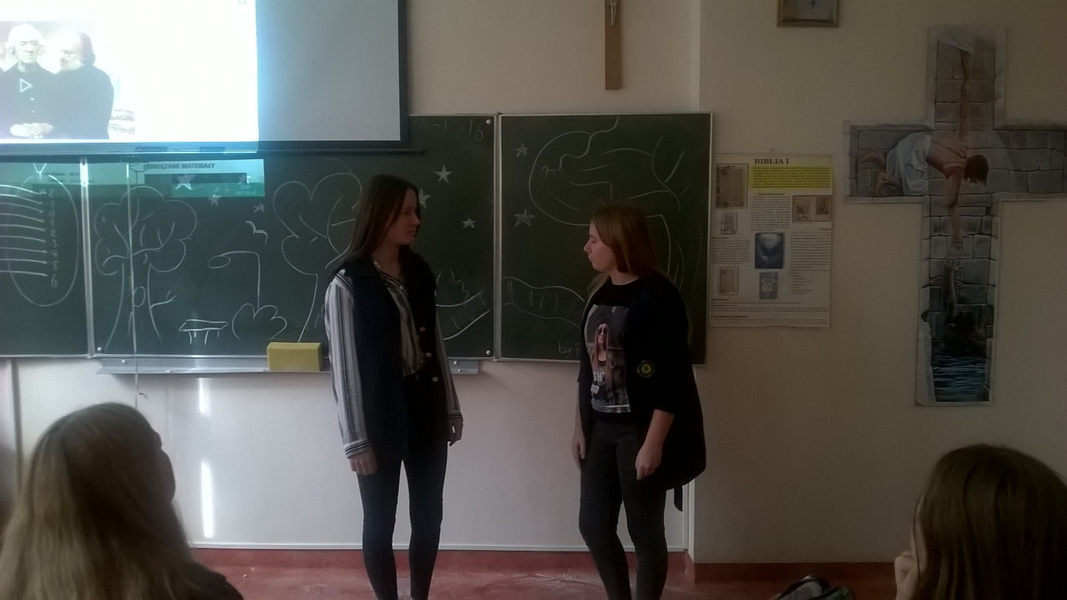

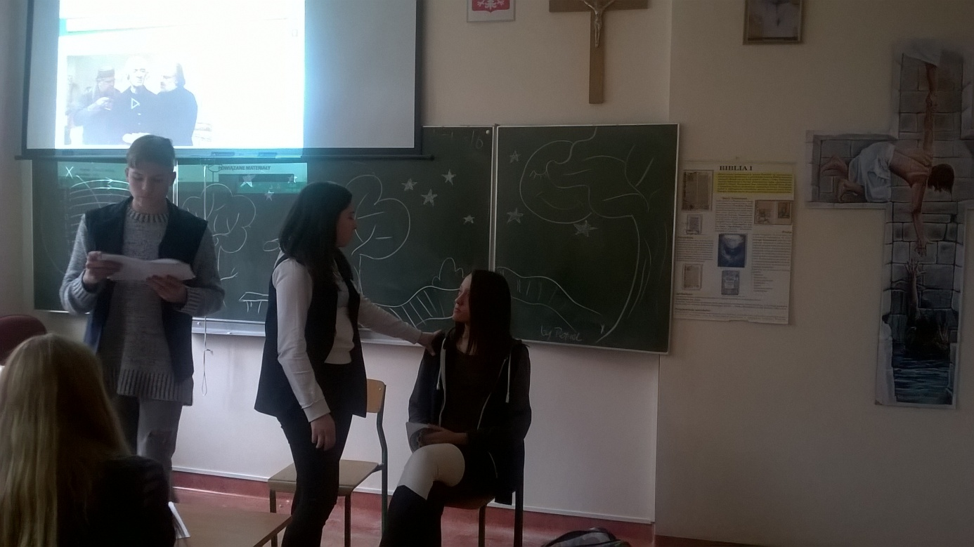
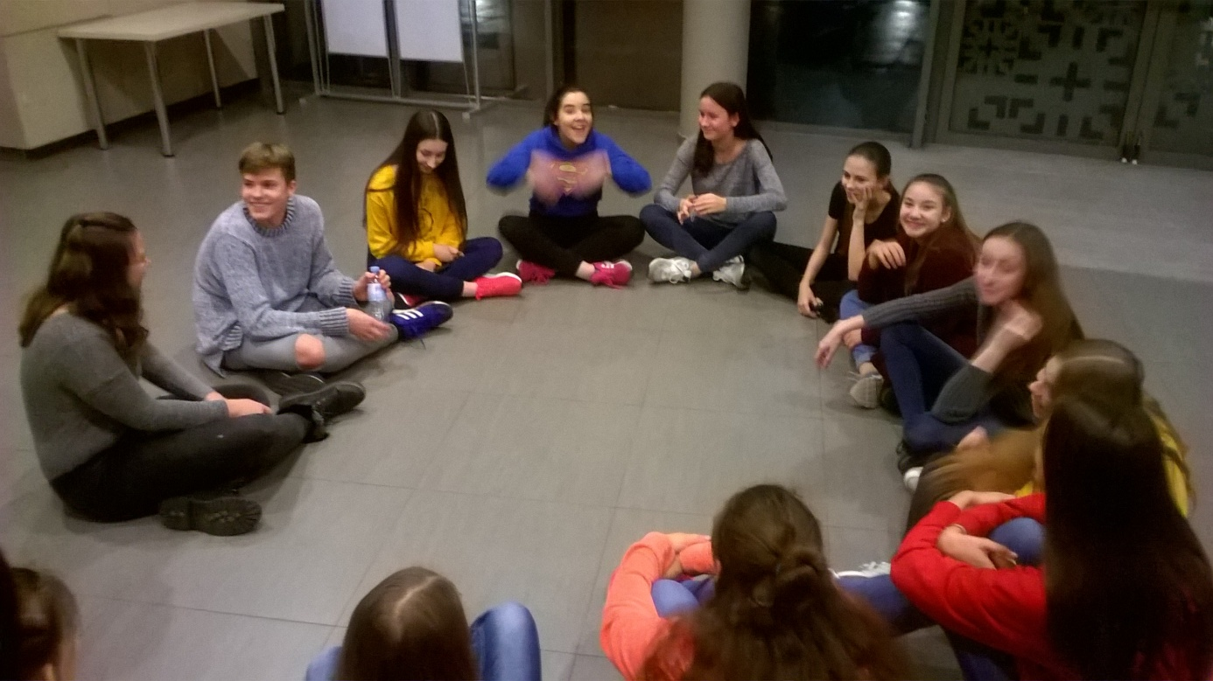
Uczniowie klasy humanistycznej chętnie angażują się w działania na rzecz szkoły – prezentują postawy społeczne i obywatelskie oraz rozwijają umiejętności polonistyczne.

Uczniowie pracują w redakcji gazetki szkolnej „Byle do Dzwonka” (11 osób) – piszą teksty i wykonują rysunki na okładkę. Dzięki zaangażowaniu w tworzenie gazetki uczniowie kształtują nie tylko umiejętności polonistyczne, ale i umiejętności planowania pracy, sumiennego wywiązywania się z obowiązków, pracy w grupie, a także zdolności marketingowe, które uwidoczniły się podczas sprzedaży andrzejkowego wydania gazetki.

Młodzież chętnie współtworzy uroczystości szkolne – Joanna Jankowska prowadziła Gminną Inaugurację Roku Szkolnego. W roli konferansjera i aktora wystąpiła również podczas Dnia Bożonarodzeniowych Życzeń.

Uczniowie klasy II a realizują swoje artystyczne pasje, godnie reprezentując szkołę na zewnątrz – Emilia Antonowicz i Joanna Jankowska grały w spektaklu „Mojżesz”, który wystawiony został na hali Lega w Olecku. Roksana Piwek, Aleksandra Wasilewska i Gabriela Góralczyk zagrały w spektaklu pt. „O tym, co zdarzyło się między nami”, który można było obejrzeć w Teatrze AGT w ramach oleckiej Sztamy.

Emilia Antonowicz i Roksana Piwek wzięły udział w Akcji Narodowe Czytanie.

Uczniowie klasy humanistycznej chętnie biorą również udział w konkursach, m.in.. w konkursie przedmiotowym z języka polskiego.

Emilia Antonowicz i Joanna Jankowska rzetelnie pełnią funkcję łączników bibliotecznych - angażują się działalność biblioteki szkolnej na terenie szkoły i poza nią, m.in. pomagały w organizacji Międzynarodowego Miesiąca Bibliotek Szkolnych i Nocy Bibliotek. Uczennice zapoznawały najmłodszych odbiorców literatury z poezją – czytały wiersze uczniom klas pierwszych i dzieciom z oddziału przedszkolnego. Podczas Tygodnia Edukacji Globalnej czytały dzieciom bajki i baśnie w języku obcym. Uczennice brały udział w organizowanych w bibliotece warsztatach „Święta Bożego Narodzenia w tradycji mazurskiej”. Emilia Antonowicz współorganizowała „Wigilię łączników szkolnych” i napisała scenariusz Jasełek przedstawionych podczas wigilii łączników.

Możemy pochwalić się również wysokimi wynikami w czytelnictwie: średnia ilość przeczytanych książek na osobę to 6,5.

Chcąc umożliwić młodzieży wszechstronny rozwój i korzystanie z oferty ośrodków kultury zorganizowałam wycieczkę klasową do Suwałk.

W ramach wycieczki uczniowie byli w Suwalskim Ośrodku Kultury na monodramach pt. „Małgorzata” oraz „Kongres futurologiczny”, a także na warsztatach teatralnych prowadzonych przez Jolantę Hinc-Mackiewicz – aktorkę i reżysera w Teatrze Efemerycznym. Braliśmy także udział w warsztatach fotograficznych i wystawie fotografii dokumentalnej zorganizowanej w ramach konkursu BZ WBK Press Foto.

Klasa II a była także na spektaklu pt. „Zemsta” – sztuce wystawionej przez Narodowy Teatr Edukacji z Poznania.

Teksty podsumowujące nasze działania czy wycieczki klasowe regularnie ukazują się na głównej stronie szkoły.
Magdalena Siwko

